Akkorder i Boulevard of Broken Dreams

║: Am C │ G D :║

║: F C │G Am :║
sidste gang: │E ║

Husk:
 | dur | mol
terts-kvint | lille terts | stor terts
grundtone-terts | stor terts | lille terts

║: Am (4/5) C (3/3) │ G (4/3) D (3/5) :║

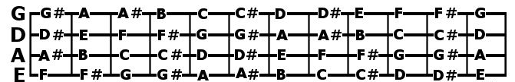

Start her

║: F (4/1) C (3/3) │G (4/3) Am (3/0) :║
sidste gang: │E (4/0) ║

sidste gang
Start her

(4/5) betyder at bassen spiller på 4. streng (den tykkeste) på 5. bånd.

